我校单片机/PLC实验室初步建成投入教学使用

单片机实验室和PLC实验室经过积极筹建初步建成，终于得以在本学期如期投入教学使用。12月3日，07机电班的《单片机技术及应用》课程的实验在5号楼六楼单片机/PLC实验室展开，同时也标志着我校电类实验全面开展工作取得了进一步的成果。
在电类基础性实验全面恢复工作顺利完成的基础上，信息与工程系电子教研室着手开展电类各专业课实验室的恢复和新建工作。《单片机技术及应用》和《电气控制与PLC》是电类课程中两门重要的且具有很强实践性的专业技术课。高职办学特色就是要加强实践环节的建设，因此课程的实验教学地位就显得尤为重要和不可替代。10年前的常州电大曾经开展过单片机方面的实验教学，但由于种种原因实验仅持续了两年的时间，而PLC实验室则是从无到有的新建。目前，单片机/PLC实验室拥有天煌教仪的单片机实验箱和PLC实验箱各6个，已初具规模。得到了现教中心等部门的大力协助，其中每一个实验箱都配以专用微机，而专用微机全部是我校计算机机房更新淘汰的旧电脑的再利用，节省了学校原本紧张的办学成本。
面对无专业课实验指导教师的情况，电子教研室鼓励任课老师担当专业课实验指导教师，已初步确定了实验指导责任教师。接下来的工作就是选定实验内容，制定实验报告，安排实验课表。
另外，由于我校短期内无法解决实验学生人数多、实验设备量不足的局面，单片机/PLC的仿真实验教学及其他电类的仿真实验教学也已作为课题列入了电子教研室的实践环节教学改革研究中。同时，该教学改革还是我校初步形成的高职教育“三级提升，四位一体”教学模式的实践应用。
下图为学生在实验老师指导下，分批进行实验的上机编译操作和实验箱联机调试操作。学生通过实验理解了晦涩难懂的理论，提高了学习的兴趣减少了书本知识的枯燥感，实验收到了较好的教学效果。

（信息与工程系电子教研室）

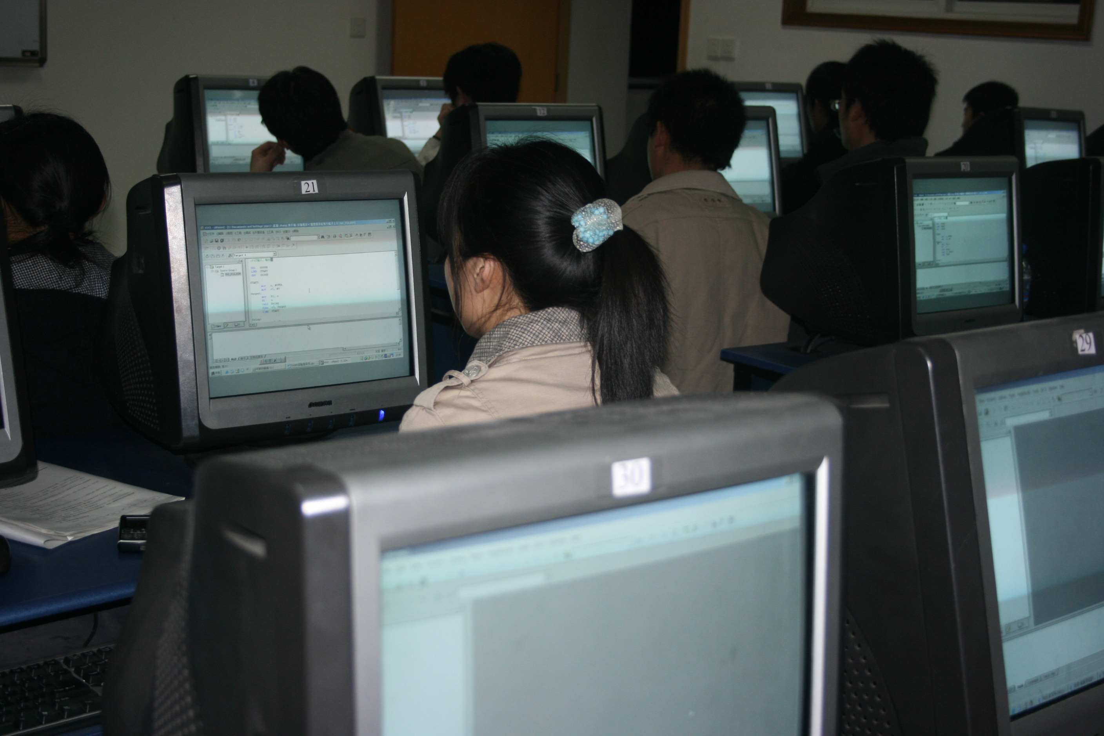
图1 上机编译操作

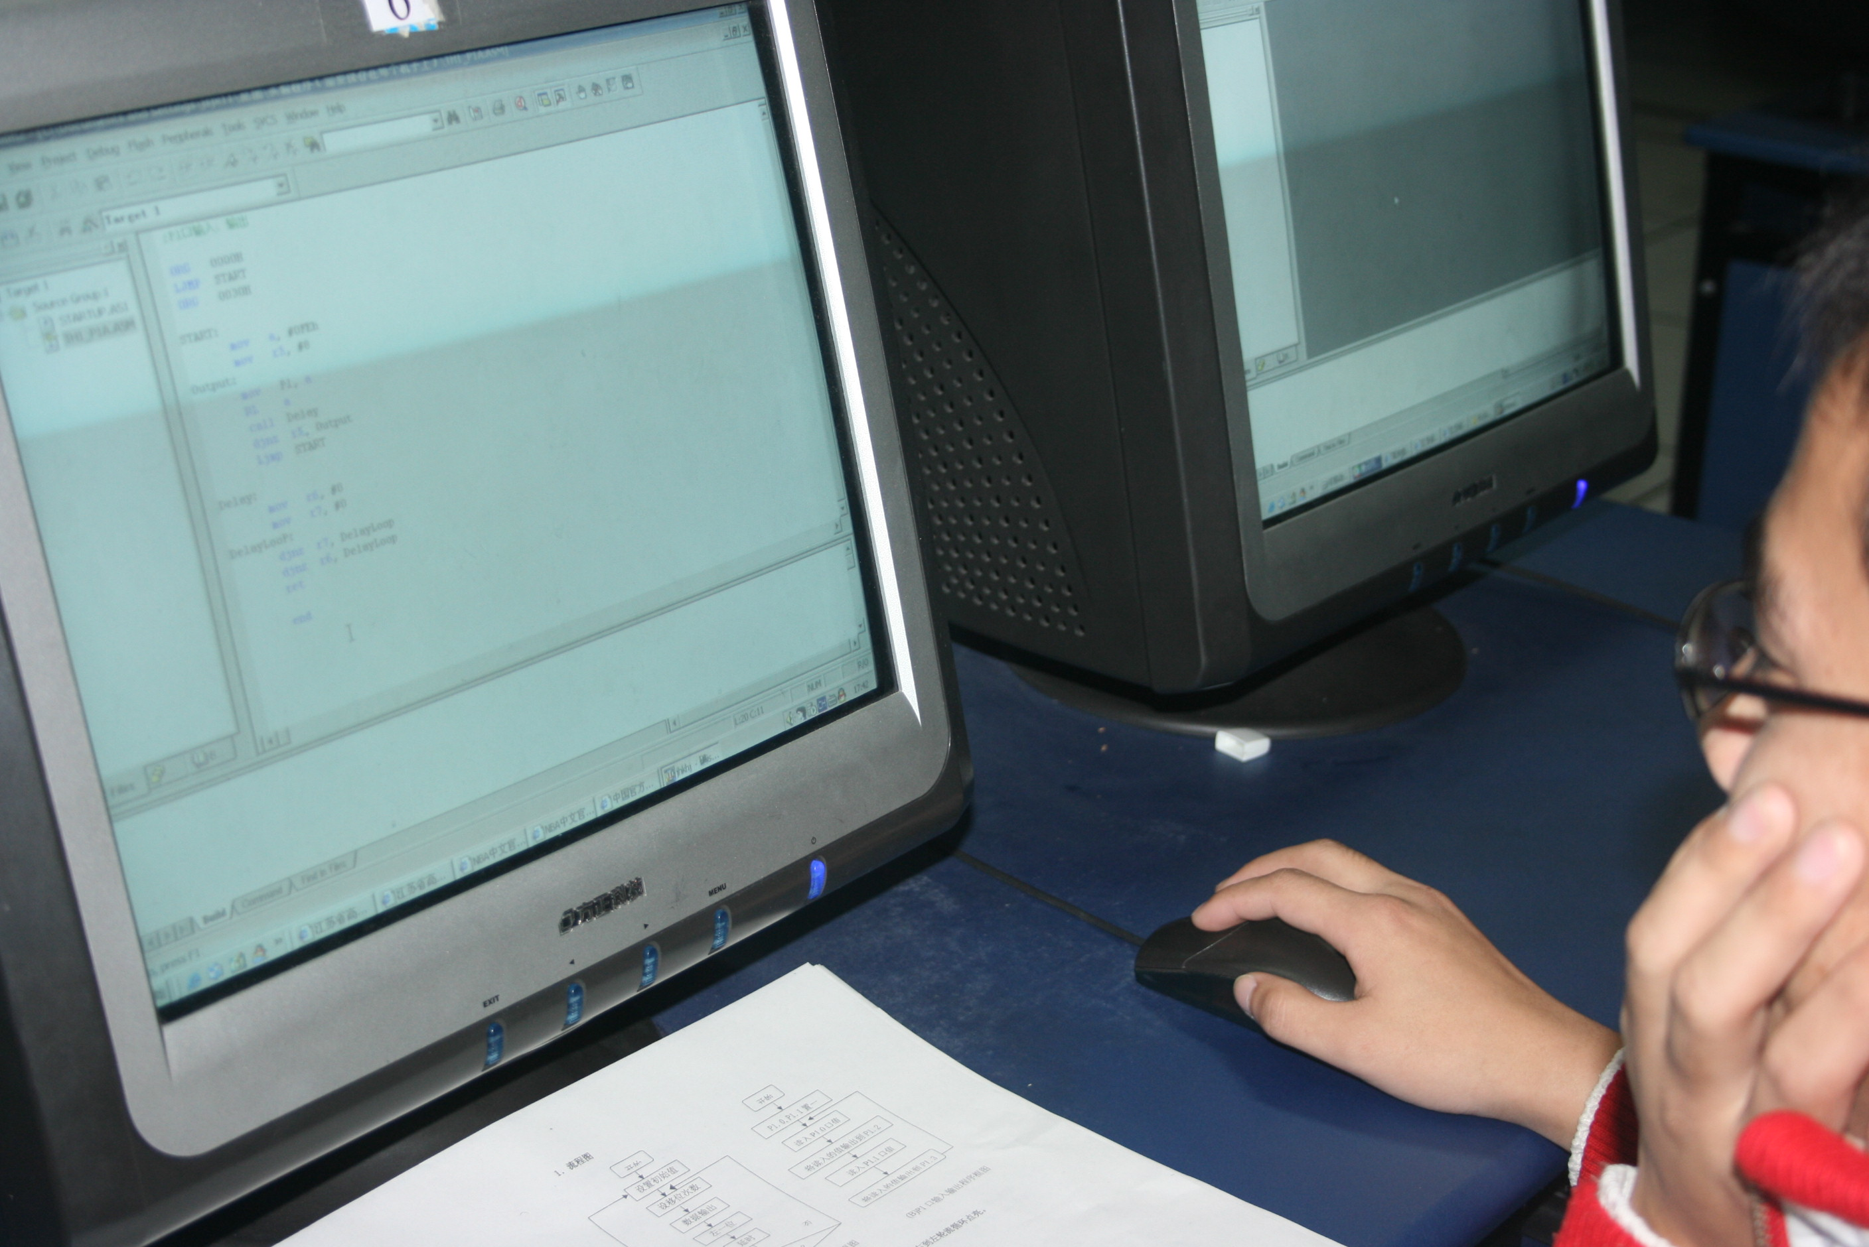
图2 上机编译操作

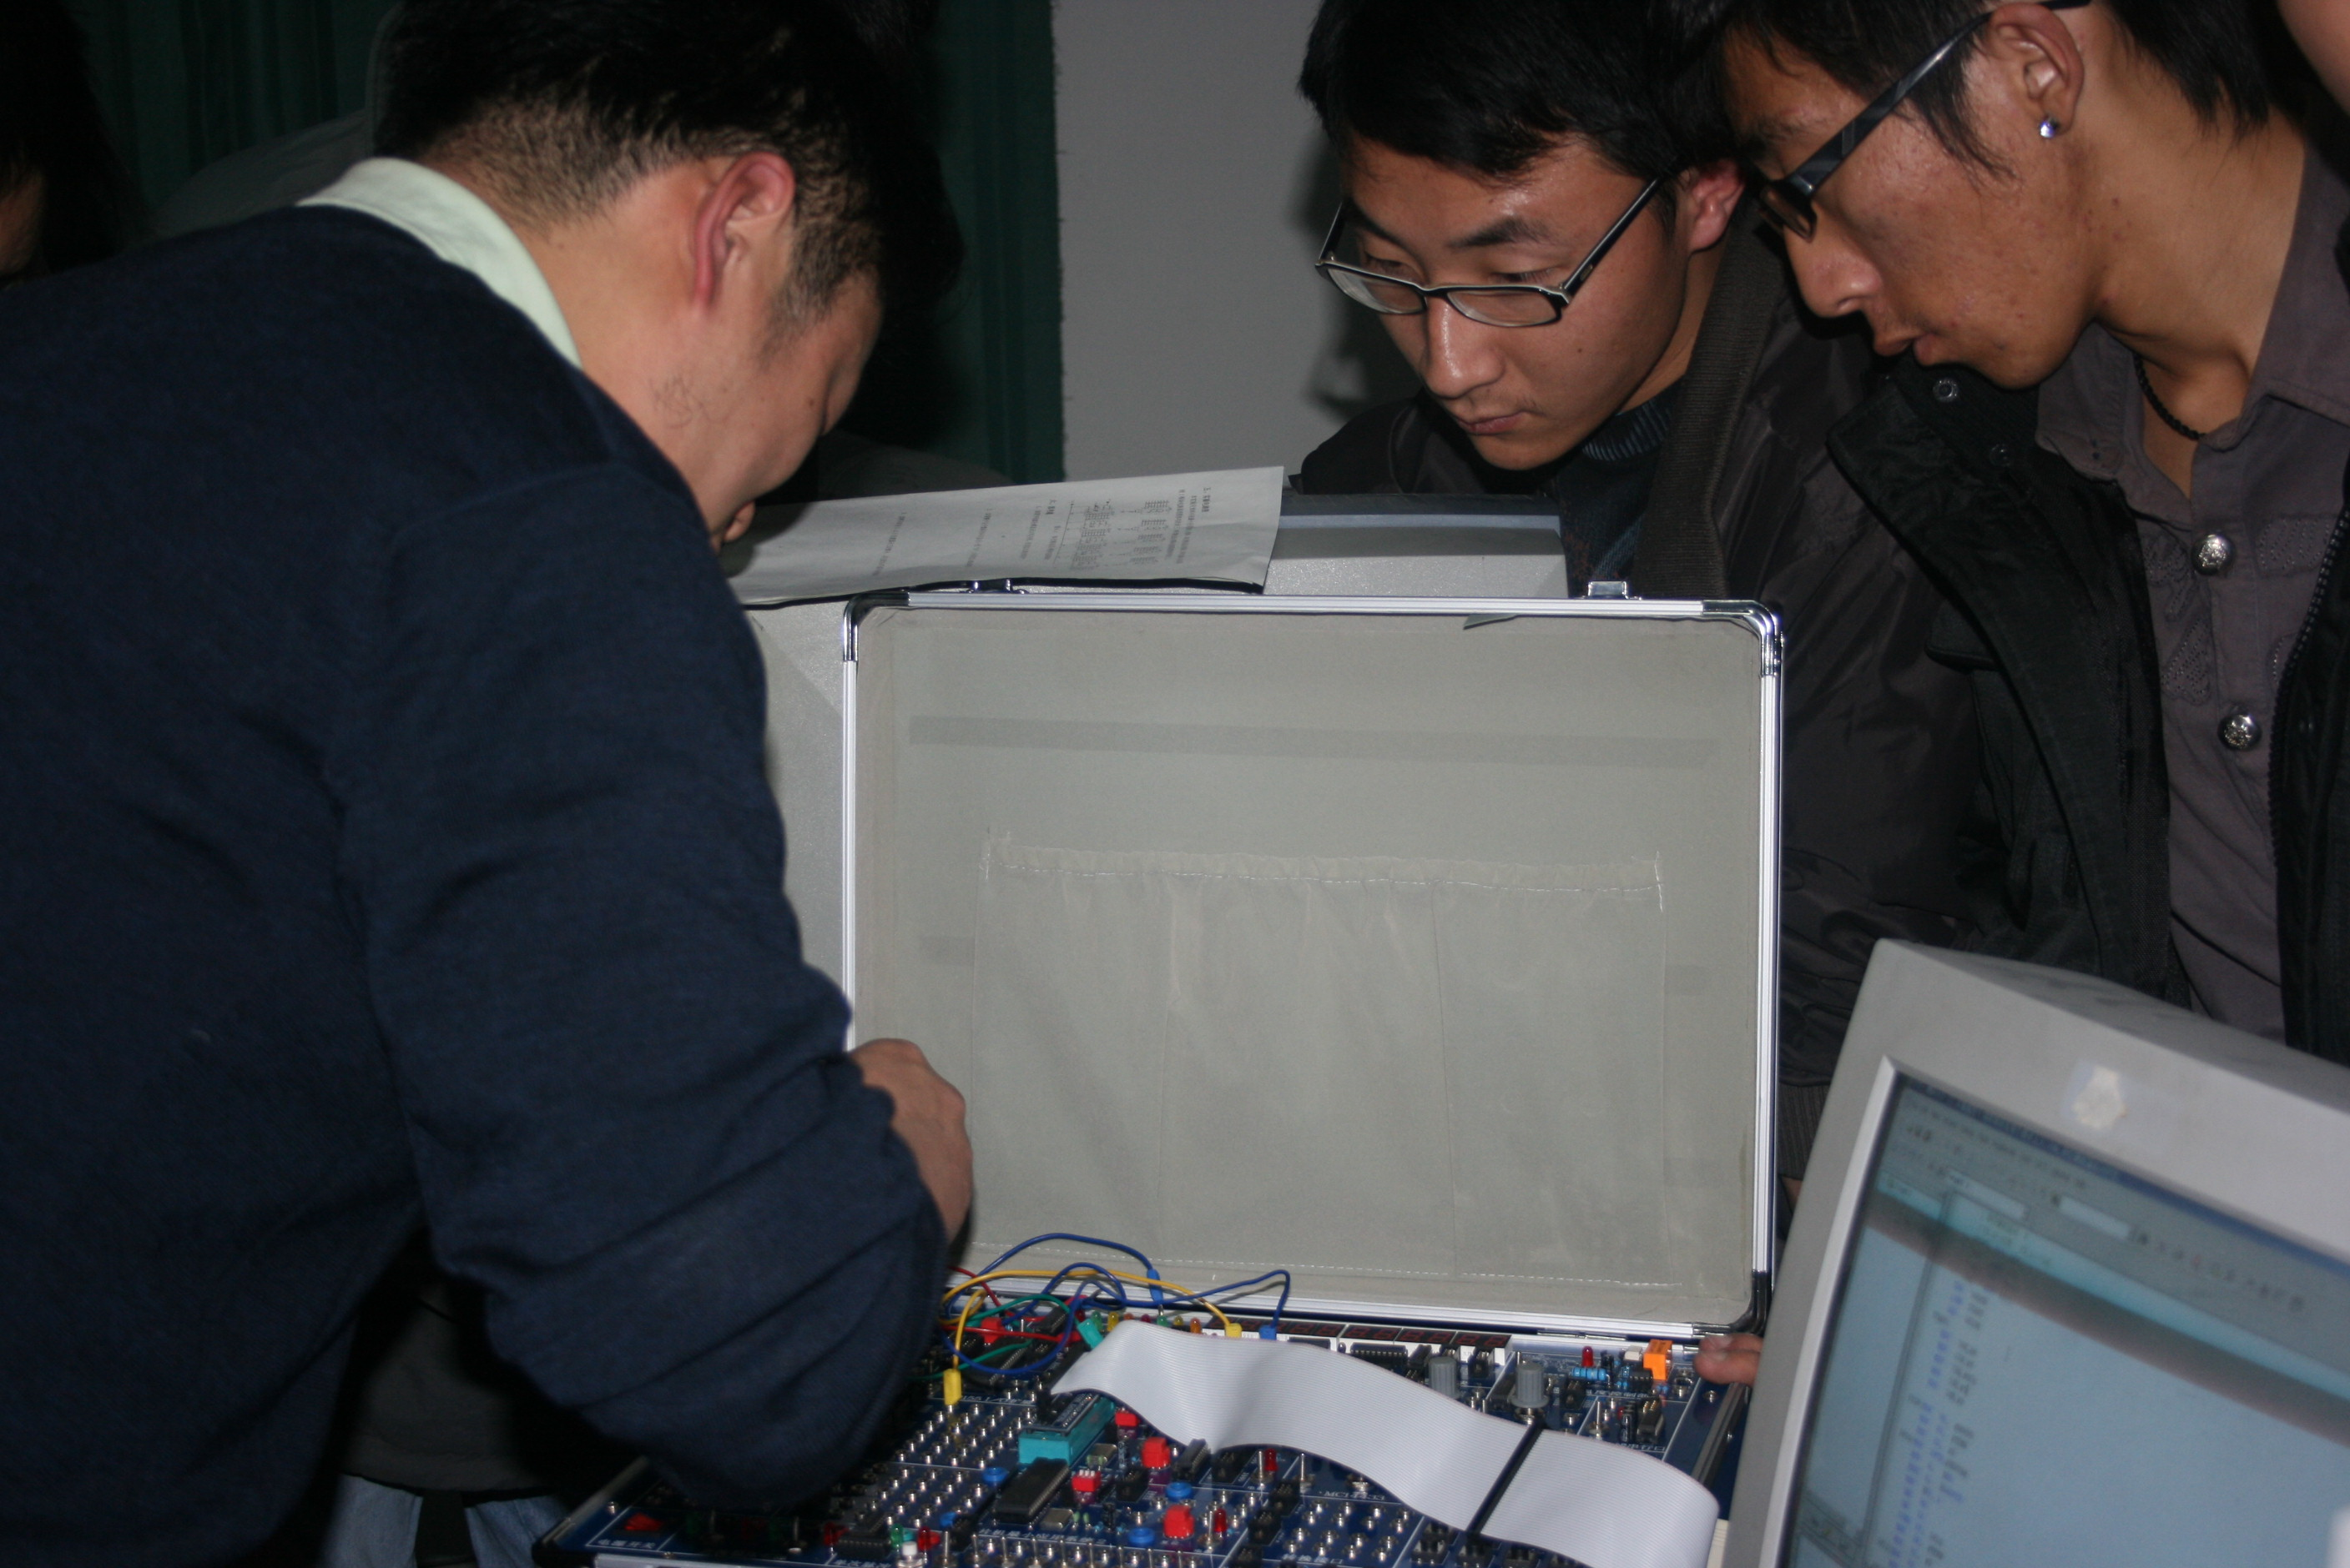
图3 实验箱联机调试操作

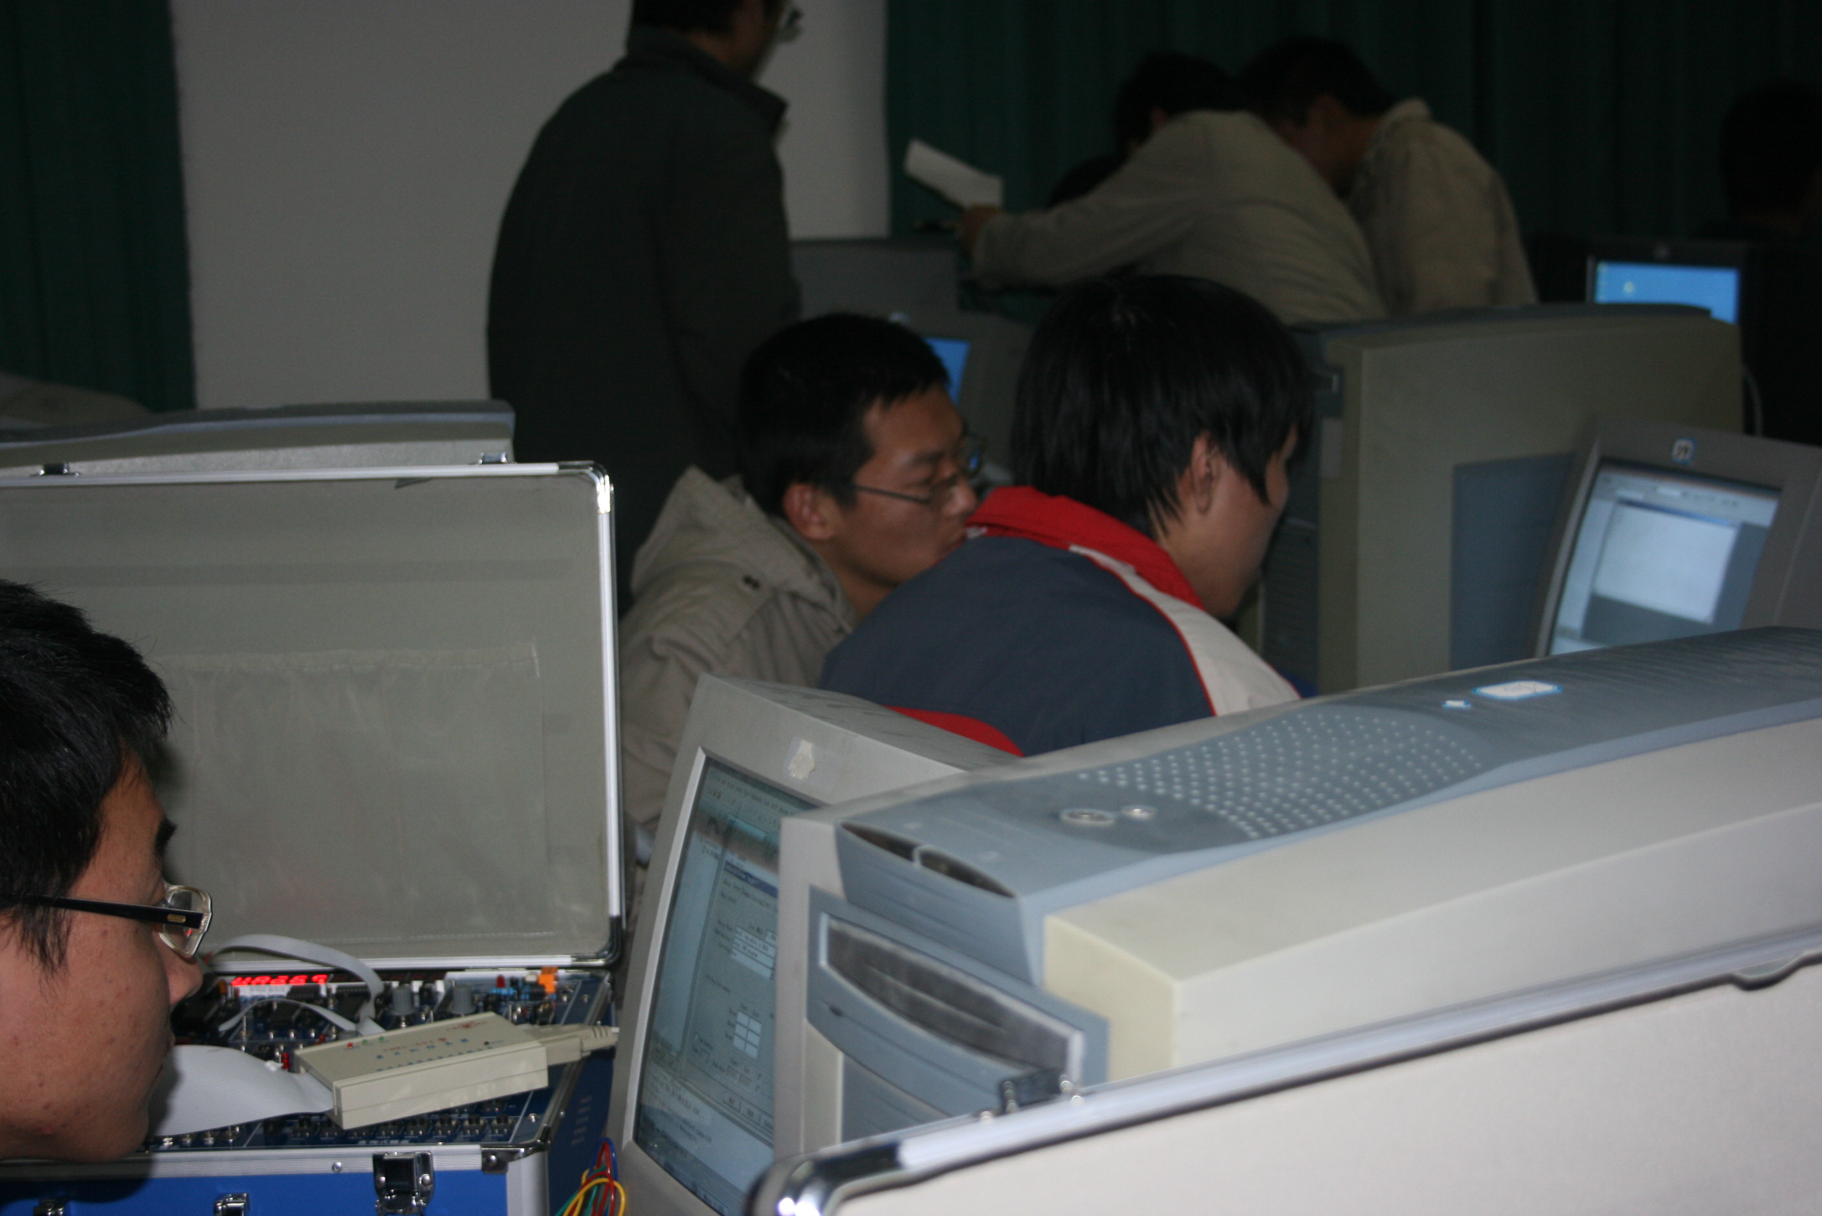
图4 实验箱联机调试操作

